Пользователь Гид

Основанный на на тот v1.3 прошивка

Стол из содержание
- Введение 2
- Пользователь интерфейс 3
Основной экран 3
Меню экран 5
Клавиатура экран 6
Устройство настройки 7
- Выполнение измерения 9
Параметр тот измерение частота диапазон 9
Калибровка 10
След дисплей 11
Маркеры 13
Время операция домена 14
Отзывать калибровка и настройки 17
Сохранение измерение данные с МикроСД карточка 18
- НаноВНА-приложение Программное обеспечение 19
Пользователь интерфейс 19
Использовать Задиг установить тот USB-CDC водитель 22
- Приложение – Данные USB интерфейс 23
Протокол описание 23
Хозяин к список команд устройства 24
регистр описания 25
регистр описания (DFU режим) 27

Введение
Благодарим вас за доверие и выбор LiteVNA. LiteVNA опирается на широко распространенную признанные NanoVNA и SAA2. Теперь вы можете приобрести портативный анализатор цепей размером всего тот НаноВНА и способный из сверхширокий измерения дальности от 50 кГц до 6 ГГц.
Чтобы к минимизировать власть потребление и размер, LiteVNA использует только один Смеситель, который позволяет выполнять измерения S11 и S21 посредством внутренней радиочастотной коммутации и может обеспечивать TDR и Измерения DTF через ОБПФ расчеты.
подготовка из этот руководство относится к тот НаноВНА Пользователь Гид из чо45.

LiteVNA Технические характеристики

Параметр | Спецификация | Условия
Частота диапазон | 50 кГц ~ 6,3 ГГц | -
Система динамичный диапазон | >70 дБ  >90 дБ(v0.3.1 20сред.) | ж < 3 ГГц, калиброванный
 | >50 дБ | е >= 3 ГГц, калиброванный
С11 шум пол | <-50 дБ | f <3 ГГц, калиброванный
 | <-40 дБ | е >= 3 ГГц, калиброванный
Частота стабильность | <0,5 частей на миллион | 0 ℃ - 50 ℃
Мести ставка | >550 баллы/с | Среднее = 1
Мести точки (на устройство) | 21 ~ 1001 точки, регулируемый | -
Мести точки (USB) | 1 ~ 65535 точки, регулируемый | -
Власть поставлять | USB, 5В±0,5В 1А МАКС | -
Батарея | Литий-полимер 3,7 В 1300 мАч | LiteVNA 62
 | Литий-полимер 3,7 В 2000 мАч | LiteVNA 64
Операция окружающая среда температура | -10 ℃ ~ 50 ℃ | батарея производительность  уменьшается ниже 0 ℃ .
РФ разъемы | СМА женский | -
Отображать | 2,8-дюймовый TFT-экран ЖК-дисплей (320×240) | LiteVNA 62
 | 3,95-дюймовый TFT-экран ЖК-дисплей (480×320) | LiteVNA 64

Пользовательский интерфейс

Основной экран
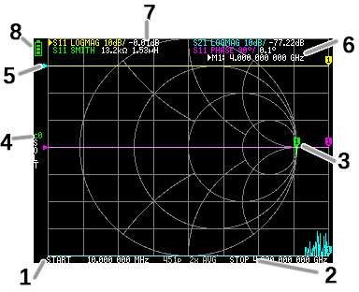

НАЧИНАТЬ частота

ОСТАНАВЛИВАТЬСЯ частота
Частота ПУСК и частота СТОП отображаются в нижней части дисплея. Вы можете быстро выбрать частоту, нажав на начальную или конечную частоту, и измените частоту, перемещая переключатель Jog, и снова нажмите на частоту после выберите его, чтобы вызвать экранную клавиатуру для быстрого ввода частоты. Вы можете установить подробнее о частоте через меню Настройка частоты измерения диапазон.

Маркер
Положение маркера для каждой трассы отображается в виде маленького пронумерованного треугольника. выбрано маркер может быть взолнованный к любой из тот измеренный точки в тот следующий способы:
  - Перетащите маркер на сенсорной панели, соответствующий след также будет выбрано.
  - Нажимать и держать тот пробежка ЛЕВЫЙ или пробежка ВЕРНО кнопки.

Калибровка положение дел
Дисплеи тот сохранено слот число принадлежащий калибровка существование использовал и тот ошибка исправление применяемый. С0 C1…: Каждый указывает что тот соответствующий калибровка данные является загружен.

Ссылка позиция
Указывает тот ссылка позиция из тот соответствующий след. Ты может изменять тот позиция с:

ОТОБРАЖАТЬ →МАСШТАБ →ССЫЛКА ПОЛОЖЕНИЕ .

Маркер положение дел
Дисплеи тот выбрано маркер точки и тот частота из тот маркер точки.

След положение дел
положение дел из каждый след формат и тот ценить соответствующий к тот активный маркер являются отображается.
Для пример, если тот отображать является показывающий: С11 ЛОГМАГ 10 дБ/ 0,02 дБ , читать это как следует: Канал С11 (отражение)
Формат ЛОГМАГ Шкала является 10 дБ
Текущий ценить является 0,02 дБ
Для тот выбрано след, тот канал имя является отмечен знаком треугольный форма в передний.

Батарея положение дел
Отобразите напряжение аккумулятора. Когда значок станет красным, зарядите его как можно скорее. в противном случае тот батарея может входить тот защита состояние, один раз тот батарея входит тот защита состояние, ты нуждаться заряжать в тот власть выключенный состояние к реактивировать тот аккумулятор.

Меню экран

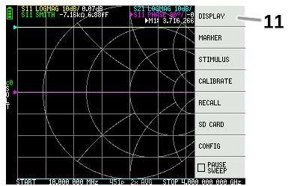

Меню Список
меню может быть открыт к тот следующий операции:
  - Когда а расположение другой чем а маркер на тот сенсорный экран является постучал.
  - Когда пробежка является нажал.

Клавиатура экран
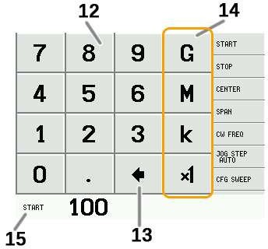

Числовой ключи
Кран а число к входить один характер.

Назад ключ
Удалить один характер. Если нет характер является вошел, тот вход является отменен и тот предыдущий состояние является восстановлен.

Единица ключ
Умножает тот текущий вход к тот соответствующий единица и прекращается вход немедленно. В случай из
× 1, тот вошел значение набор как это является.

Вход поле
имя из тот элемент к быть вошел и тот вошел число являются отображается.

Устройство настройки
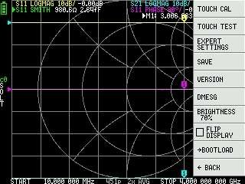
КОНФИГ меню содержит общий настройки для тот устройство:

Сохранение устройство настройки
Выбирать КОНФИГ →СОХРАНИТЬ к сохранять общий инструмент настройки. Общий устройство настройки являются данные что включает тот следующий информация:
  - Трогать экран калибровка информация
  - Яркость
КОНФИГ →СОХРАНИТЬ команду делает нет применять к калибровка настройки.

Отображать версия Информация
Выбирать КОНФИГ →ВЕРСИЯ к отображать устройство версия информация.

ЖК-дисплей Яркость корректирование
Выберите КОНФИГ → ЯРКОСТЬ , появится интерфейс регулировки яркости, переместите джойстик влево и вправо для регулировки яркости, нажмите джойстик, чтобы выйти из режима яркости корректирование, сохранять тот яркость настройки к КОНФИГ → СОХРАНИТЬ .

Прошивка обновлять режим
КОНФИГ→ ЗАГРУЗКА затем выбирать ПЕРЕЗАГРУЗИТЬ И ВХОДИТЬ к входить тот прошивка обновлять режим.
Ты может также нажимать тот Бег трусцой пока питание на к входить тот прошивка обновлять режим.
Затем тот прошивка обновлять быстрый воля поп вверх через НаноВНА-приложение связанный раздел.

Трогать панель калибровка и тестирование
ЖК-дисплей трогать панель может быть калиброванный с помощью КОНФИГА → ТРОГАТЬ CAL если здесь является а большой разница между тот действительный на экране кран позиция и тот признанный кран позиция.
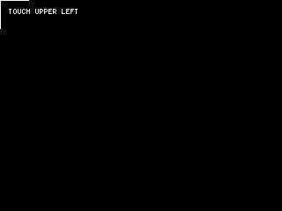
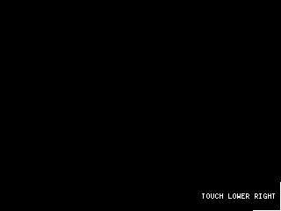
ПРИМЕЧАНИЕ: Быть конечно к сохранять тот настройки с КОНФИГ → СОХРАНИТЬ .

Ты может затем тест тот ЖК-дисплей трогать панель стилус отслеживание точность к выбор КОНФИГ → ТРОГАТЬ ТЕСТ .
А линия нарисованный пока перетаскивание тот стилус вдоль тот трогать панель. Когда выпущенный от тот трогать панели, она возвращается в исходное состояние. Повторите и сохраните калибровку сенсорного экрана, если отслеживание включено. неправильно.
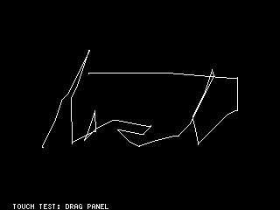

Выполнение измерения
базовый измерение последовательность является:
  - Набор тот частота диапазон к быть измерено.

Использовать СТИМУЛ → СТАРТ/СТОП или СТИМУЛ → ЦЕНТР/ПАНАЛ
  - Выполнять калибровка (и сохранять!)
  - Соединять тот Устройство Под Тест (ТУ) и мера.
Примечание. После изменения частоты LiteVNA рассчитает калибровку. параметры путем интерполяции, и мы все равно рекомендуем повторно выполнить калибровка если тебе надо точный измерения.

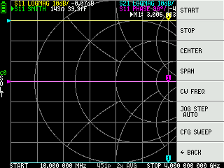
Параметр тот измерение частота диапазон
Там являются три типы из измерение диапазон настройки.
- Параметр тот начинать частота и останавливаться частота
- Параметр тот центр частота и охватывать
- Непрерывный частота волны

Параметр тот начинать частота и остановка частоты
Выбирать и набор СТИМУЛ → НАЧИНАТЬ и СТИМУЛ → СТОП , соответственно.

Параметр тот центр частота и охватывать
Выбирать и набор СТИМУЛ → ЦЕНТР и СТИМУЛ → СПАН , соответственно.

Нуль охватывать
Нуль охватывать является а режим в который один частота является отправил постоянно без частота мести.
Выбирать и установить СТИМУЛ → CW ЧАСТОТА .
Обратите внимание, что при использовании сканирования одной частоты опорный сигнал будет записываться после первого сканирования. сканировать является завершенный, и тот внутренний РФ выключатель может поддерживать а непрерывный сигнал выход, который является полезный для некоторый ситуации где а непрерывный сигнал выход является необходимый.

Временно останавливаться измерение
Когда меню элемент ПАУЗА МЕСТИ является активный, измерение является временно остановился.

Калибровка
Калибровка необходима, прежде чем вы сможете начать его использовать. LiteVNA рассчитает калибровка параметры к интерполяция после модификация тот измерение частота, но если вы перейдете от более узкой частоты к более широкой, интерполяция расчет уже не будет точным. Из-за ошибок в интерполяционном расчете также рекомендуется сначала выполнить калибровку в ситуациях, когда требуется точная измерения необходимы.
Коаксиальный кабель, подключенный к тестируемому устройству, должен быть подключен к Порт LiteVNA перед калибровкой. Хотя LiteVNA обеспечивает электрическую задержку компенсация и мы предоставлять тот лучший коаксиальный кабель возможный, к минимизировать калибровка ошибок, рекомендуем в конце выполнить калибровку как можно ближе к тестируемому устройству как возможный.
калибровка процедура является как следует:
- Перезагрузить текущий калибровка состояние. Выбирать меню элемент CAL →СБРОС и затем

→КАЛИБРОВАТЬ .
- Соединять ОТКРЫТЬ стандартный к порт 1 кабель и щелкнуть →ОТКРЫТЬ . Ждать для тот текущий шаг калибровки будет завершен, и курсор автоматически переместится к следующий шаг.
- Подключите стандартный SHORT к кабелю порта 1 и нажмите → SHORT . Подождите текущий калибровка шаг к быть завершенный, и тот курсор воля автоматически двигаться к следующему шагу.
- Соединять НАГРУЗКА стандартный к порт 1 кабель и щелкнуть → ЗАГРУЗИТЬ . Ждать для тот текущий шаг калибровки будет завершен, и курсор автоматически переместится к следующий шаг.

- Соединять НАГРУЗКА стандартный к порт 1 кабель и щелкнуть →ИЗОЛН . Ждать для тот текущий шаг калибровки будет завершен, и курсор автоматически переместится к следующий шаг.
- Соединять тот ЧЕРЕЗ стандартный между тот порт 1 и порт 2 кабель заканчивается, и щелкнуть
→ ЧЕРЕЗ . Ждать для тот текущий калибровка шаг к быть завершенный, и тот курсор воля автоматически переехать в следующий шаг.
- Нажмите →ГОТОВО .
- В тот неожиданно возникнуть сохранять меню внутри выбирать тот расположение ты нуждаться к сохранять, сохранять 0 воля быть автоматически перезвонил в следующей загрузке.

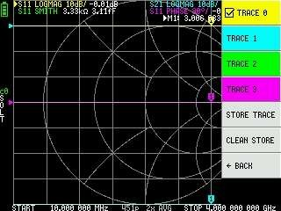
След отображать

Вверх к четыре следы может быть отображается, один из который является тот выбрано след.
Нажмите на тот меню ОТОБРАЖАТЬ → СЛЕДЫ → СЛЕДЫ н к выбирать а след, и щелкнуть снова к повернуть след вкл или выкл.

выбрано след воля быть отмеченный с галочка в передний из его меню элемент и с а треугольник в передний принадлежащий след имя в основной экран.

След формат
Хотя каждый след может иметь его собственный отображается формат, ты может только изменять тот формат активного следа.
К назначать а формат, набор тот след к активный (видеть выше) затем выбирать: ОТОБРАЖАТЬ
→ФОРМАТ описание и единица из измерение из каждый формат является как следует:
- ЛОГМАГ : Логарифм из абсолютный ценить из измеренный ценить (дБ за дел)
- ФАЗА : Фаза в тот диапазон из -180 ° к + 180 ° (90 степень по умолчанию)
- ЗАДЕРЖИВАТЬ : Задержка (пико или нано секунды)
- СМИТ : Смит Диаграмма (Импеданс шкала является нормализованный в течение калибровка)
- КСВ : стоя Волна Соотношение
- ПОЛЯРНЫЙ : Полярный координировать формат (Импеданс шкала является нормализованный в течение калибровка)
- ЛИНЕЙНЫЙ : Абсолютный ценить из тот измеренный ценить
- НАСТОЯЩИЙ : Реальный часть из измеренный С параметр
- ИМАГ : Воображаемый часть из измеренный С параметр
- СОПРОТИВЛЕНИЕ : Сопротивление компонент из тот измеренный импеданс (Ом за дел)
РЕАКТИВНОСТЬ : Реактивное сопротивление компонент из тот измеренный импеданс (Ом
- за дел)

След канал
LiteVNA является а переключенный Т/Р ВНА который измеряет С11 (отражение, обратные потери) и С21 (передача, вносимые потери).
Каждый след может быть набор тот измерение канал к щелчок на тот меню Отображать →

Канал .

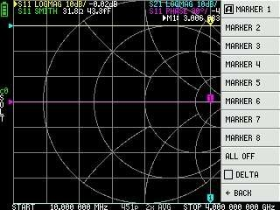
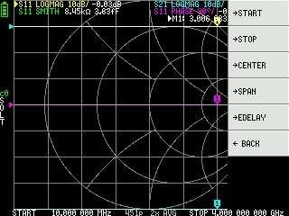
Маркеры

Вверх к 8 маркеров может быть отображается.
Маркеры выбираются пунктами меню MARKER →SELECT MARKER →MARKER н .
Щелчок на а неполноценный маркер меню элемент позволяет это и делает это активный. Щелчок на а включен, но неактивный маркер активирует его. Нажатие на активный в данный момент маркер отключает его.

Параметр частоты от маркер(ы)
Ты может набор тот частота диапазон от МАРКЕР _ →ОПЕРАЦИИ меню как следует:
- ОПЕРАЦИИ →СТАРТ - Наборы тот начинать частота к тот активный маркер частота.
- ОПЕРАЦИИ →СТОП - Наборы тот останавливаться частота к тот активный маркер частота.
- ОПЕРАЦИИ →ЦЕНТР - Наборы тот частота из тот активный маркер к быть тот центр частота.
- ОПЕРАЦИИ → ДИАПАЗОН – Устанавливает абсолютный диапазон частот до двух последних активный маркеры. Ты нуждаться к иметь любой два маркеры (М1-М8) включено для тот Охватывать кнопка к работа. Если только один маркер является отображается, ничего случается.

Время домен операция
LiteVNA может моделировать время домен рефлектометрия к преобразование частота домен данные.
Выбирать ОТОБРАЖАТЬ →ТРАНСОФРМ →ТРАНСФОРМИРОВАТЬ НА к конвертировать измеренный данные к тот время домен.
Если ПРЕОБРАЗОВАТЬ НА является включено, тот измерение данные является немедленно преобразованный к временной интервал и отображается. Связь между временной областью и частота домен следующее.
- Увеличение тот максимум частота увеличивается тот время разрешение
- короче тот измерение частота интервал (т.е. тот ниже тот максимум частота), чем дольше тот максимальная продолжительность времени
Для этот причина, тот максимальное время длина и время разрешение являются в а компромисс отношение. В другие слова, тот продолжительность времени тот расстояние.
- Если ты хотеть к увеличивать тот максимум измерение расстояние, ты нуждаться к ниже тот частота расстояние (частота охватывать / точки развертки).
- Если ты хотеть к мера тот расстояние точно, ты нуждаться к увеличивать тот частота охватывать.
НАМЕКАТЬ – Использовать а ниже частота к мера более длинный длина и а выше частота к мера а короче длина и регулировать соответственно для точный Результаты.

Время домен полосовой пропускание
В полосовой пропускание режим, ты может моделировать тот ИУ ответ к а импульс сигнал.
ПРИМЕЧАНИЕ : след формат может быть установите ЛИНЕЙНЫЙ , ЛОГМАГ или КСВ .
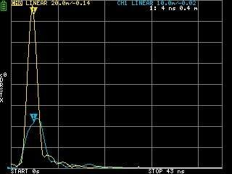
следующий является а пример из тот импульс ответ из а полосовой пропускание фильтр.

Время домен низкий проходить импульс
В НЧ режим, ты может моделировать ТДР. В НЧ режим, тот начинать частота должен должна быть установлена на 50 кГц, а частота остановки должна быть установлена в соответствии с расстоянием, которое необходимо измерено.
след формат может быть набор к НАСТОЯЩИЙ .
Примеры из Импульс ответ в открыть состояние и импульс ответ в короткий состояние являются показано ниже.

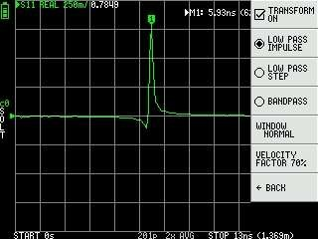
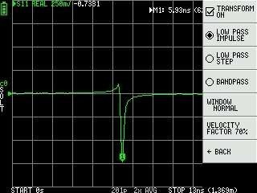
Открыть короткую позицию

Время домен низкий проходить шаг
след формат может быть набор до НАСТОЯЩЕГО .
Пример измерения из Шаг ответ являются показано ниже.

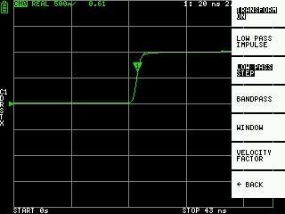
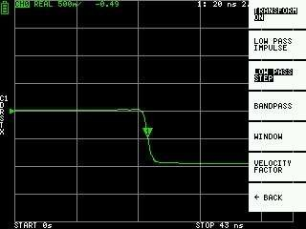
Открыть короткую позицию

Емкостный короткий индуктивный короткий
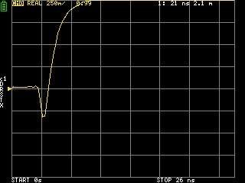
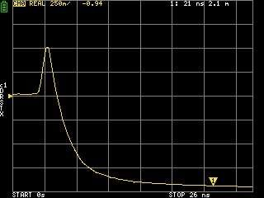

Емкостный разрыв (С в параллельно) Индуктивный разрыв (Л в ряд)
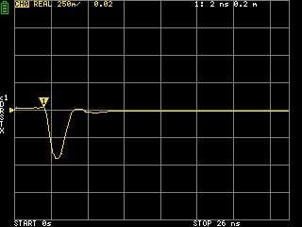
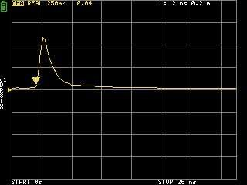

Время домен окно
диапазон что может быть измеренный является а конечный число, и там является а минимум частота и максимальная частота. Окно можно использовать, чтобы сгладить эту прерывистость. измерение данные и уменьшить звон.
Там являются три уровни из оконное.
- МИНИМУМ (нет окно, то есть: такой же как прямоугольный окно, самый высокий разрешение)
- НОРМАЛЬНЫЙ (эквивалент к Кайзер окно "=" 6β)
- МАКСИМУМ (эквивалент к Кайзер окно "=" 13β, наибольший динамичный диапазон)

Параметр тот скорость фактор в тот время домен
Скорость передачи электромагнитных волн в кабеле варьируется в зависимости от тот материал. соотношение к тот передача инфекции скорость из электромагнитный волны в вакуум является называется тот Скорость Фактор. Этот является всегда заявил в тот кабель Характеристики.
В тот время домен, тот отображается время может быть преобразованный в расстояние. длина волны сокращение соотношение использовал для расстояние отображать может быть набор с ОТОБРАЖАТЬ → ПРЕОБРАЗОВАТЬ

→ СКОРОСТЬ ФАКТОР .
Для пример, если ты мера тот СПТР из а кабель с а длина волны снижение ставка из 67%, указать 67 для тот СКОРОСТЬ ФАКТОР . (Делать нет использовать тот десятичная дробь точка).

Отзывать калибровка и настройки
Можно сохранить до 7 наборов калибровочных данных. LiteVNA автоматически загружает данные с помощью отзыва 0 когда оно начнется.
Калибровка данные включает тот следующий информация:

- Частота диапазон параметр
- Ошибка исправление в каждый измерение точка
- След настройки
- Маркер настройки
- Домен режим настройки
- Электрический задерживать
Ты может сохранять тот текущий настройки к выбор CAL → СОХРАНЯТЬ → СОХРАНЯТЬ н . Текущий калибровка данные может быть перезагрузить к выбор CAL → СБРОС .
CAL → КОРРЕКЦИЯ указывает ли ошибка исправление является в настоящее время включено. Ты может отменить выбор этот к временно отключить ошибку коррекция.
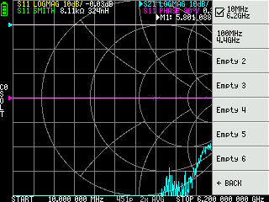

Сохранение измерение данные с а МикроСД карта
Вы можете использовать карту MicroSD для сохранения данных измерений в формате SNP или для сохранения скриншоты в БМП формат. МикроСД карта использует СПИ режим и только поддерживает меньше чем 32 ГБ и отформатированный с ТОЛСТЫЙ или ФАТ32.
Нажмите на SD КАРТА в тот основной меню к открыть тот Сохранять меню..

НаноВНА-приложение Программное обеспечение
текущий версия из LiteVNA использует тот такой же коммуникация протокол как САА2 к гарантировать хороший совместимость с НаноВНА-APP.

Пользователь интерфейс
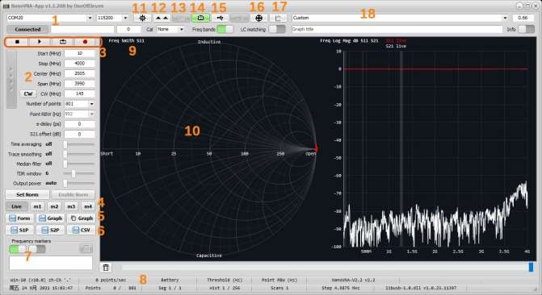

КОМ порт
Выбрать _ _ _ тот СО М по рт к подключиться _ _ _ _ Л и т е ВН А . Когда _ _ _ тот подключение _ _ _ _ _ _ _ ст а ты как дела _ На связи , это _ _ _ _ _ _ значит ответ _ Л и тэ В NA я _ на связи , _ _ _ _ _ _ нажмите кнопку _ Подключено _ _ _ _ _ _ к Отключить соединение , _ _ _ _ _ нажмите кнопку _ Отключен _ _ _ _ _ _ _ _ _ восстановить соединение . _ _ _ _ сериал _ _ _ _ порт _ _ б ауд ставка делает _ _ _ нет т работа _ _ когда _ _ _ подключение _ _ _ _ _ _ _ ви а _ США Б _ порт . _ _

Стимул параметр область
Используется _ _ _ к установить _ _ сканировать н и н г параметры , _ _ _ вкл у д и н г _ _ _ сканирование _ _ _ _ _ частота , _ _ _ _ _ _ _ сканирование _ _ _ _ _ _ _ точки , _ _ _ и т. д.

Сканирование контроль
Кликните _ _ к топ _ сканирование , _ _ _ _ _ _ _ лизать _ _ _ одинокий _ _ _ _ _ сканирование , _ _ _ нажмите для _ _ _ _ _ продолжай с нами _ _ _ сканирование , _ _ _ _ _ _ лизать _ _ _ автоматически _ _ _ _ _ _ _ _ _ запись _ _ _ _ С 2 П файлы _ _ _ _ после тер _ е а ч _ сканировать _ _ _ я _ завершено . _ _ _ _ _ _ _ _

След параметр
я н дополнение _ _ _ _ _ _ _ к Д И С П Л А И Н Г мне пора _ _ _ _ _ отсканировано _ _ _ _ _ следы , _ _ _ _ ты ты _ c _ а л s о Д И С П Л А Я м у л совет л е сохраненные следы _ _ _ _ _ _ _ и r i g h t - щелкни _ _ тот кор респон д и н г _ _ _ _ _ _ кнопка _ _ _ к мне пора _ _ тот С НП файл _ _ _ ты ты нужен _ _ _ для отображения . _ _ _ _

Сохранять изображение
Кликните _ _ чтобы о спаси меня _ тот ток _ _ _ _ окно _ _ _ _ _ или р тот ток _ _ след _ _ _ ди сплей _ _ _ _ окно , _ _ _ _ или р к скопируй _ _ е _ _ Окно трассировки _ _ _ _ _ _ _ _ к тот клипборд . _ _ _ _ _ _

Экспорт Данные
Кликните _ _ чтобы о экспортный порт _ _ тот д ата я н С НП или р CS V формат . _ _ _ _

Маркер точка данные
К ди сплей _ _ _ _ тот отметка е р точка _ _ _ _ д ата, ты ты может и н а д д или р удалить _ _ _ _ _ отметка е р точки _ _ _ _ по _ двойной клик _ _ _ _ _ _ _ _ _ _ _ _ _ тот л е фт т м о нас е кнопка _ _ _ я н тот р я г х т след _ _ окно _ _ _ _ _ или р по _ кли к к и н г _ _ тот р я г х т кнопка мыши _ _ _ _ _ _ я н тот след _ _ _ окно _ _ _ _ _ и д _ тот поп - оп - ап мен е н ты появляется . _ _ _

Положение дел Бар
Показать _ _ некоторые я _ _ настройки _ _ _ _ _ _ и д _ работаю _ _ _ _ _ это мы . _ _

След формат
Показать , как тот ток _ _ tr a ce формат , _ лизать _ _ к выбрать _ _ _ _ е _ _ след _ _ _ формат . _ _ _

След окно
Показать , как тот след , _ _ _ р я г х т м о нас е нажмите кнопку _ может и н по п вверх тот след _ _ _ настройка _ _ _ _ _ я ню . _ Ро л л тот м о ус е колесо _ _ _ я н тот вверху _ _ _ _ часть искусства о ж тот л е фт т топор я _ или р привет _ _ вниз _ _ тот л е фт т кнопка _ _ _ к тряпка _ к модифицируй _ _ _ _ _ максимум я м м _ ценность _ _ о ж е _ _ топор я , _ р о л л тот м о нас е ч е е л я н тот м я д л е _ о ж тот л е фт т а х я с к модифицировать _ _ _ _ _ _ масштаб _ _ _ _ о ж тот топор я , _ держи _ _ _ вниз _ _ е _ _ л е фт т кнопка _ _ _ я н тот м я д л е _ о ж тот л е фт т топор я _ к тряпка _ двигаться _ _ _ _ тот топор я _ как а кто , _ _ _ и д _ рулон л тот м о нас е где е е л я н е _ _ Низкий _ _ _ _ часть искусства о ж тот л е фт т а х я с или подожди _ _ _ вниз _ _ тот л е фт т но т о н _ к тряпка _ к модифицируй _ _ _ _ _ е _ _ м я н я м м ценность _ _ о ж е _ _ топор я 。 _

Настройки кнопка
Кликните _ _ чтобы о открыть _ _ _ е _ _ настройки _ _ _ _ _ _ окно . _ _ _ _ _

Обновлять прошивка
Л и тэ В NA опреде ления терминов _ _ _ _ где там _ _ я т нужны _ _ _ _ к войти в р обновление _ _ _ режим _ _ _ через час _ _ _ е _ _ протокол защиты связи , _ _ _ _ _ _ _ _ _ _ тот кнопка _ _ _ делает _ _ _ нет т работа _ _ когда е н Л и т е В NA я _ подключено . _ _ _ _ _ _ я ж ты ты нужен _ _ _ к обновить _ _ _ _ фирма мы _ _ _ о ж Л и т е ВН А , ты ты _ нужен _ _ _ к пресса _ и д _ держи _ _ _ е _ _ рок - музыка _ _ переключатель ч _ о ж Л и т е ВН А , затем очередь _ _ о н тот сила , _ _ Л и т е ВН А буду ли я _ войти в р е _ _ обновление _ _ _ режим , _ _ _ тот экран _ _ _ _ буду ли я _ оставь меня в живых _ черный , затем _ _ коннект _ _ _ _ _ через час _ _ _ Нано ВН А - А П П , _ тот обновление _ _ _ прошивка _ _ пром п т _ _ буду ли я _ п о п ты п , нажмите « ДА » _ _ _ _ к войти в р тот фирма мы _ _ _ обновление _ _ _ Интерфейс . _ _ _ _ _ _ _ _

Батарея Положение дел
текущий LiteVNA коммуникация протокол делает нет поддерживать прохождение батарея информация в этот время.

Скриншот кнопка
Нажмите к захватывать LiteVNA экран изображение.

Коммуникация Мониторинг
Нажмите к открыть тот коммуникация мониторинг окно, ты может вид или отправлять некоторый отладка информация

Кнопка калибровки
Нажмите, чтобы открыть интерфейс калибровки. Процесс калибровки аналогичен прямой калибровке. с ЛитеВНА, и ты может сохранять тот калибровка данные после тот калибровка является завершенный. Ты может также загрузите данные калибровки. Обратите внимание: если вам нужно использовать калибровку NanoVNA-APP, это является рекомендуемые что ты перезагрузить тот калибровка на LiteVNA первый в заказ к гарантировать тот
измерение точность.

Отдельный след окно
Нажмите к приносить вверх а отдельный след окно, и ты может создавать несколько отдельный след окна.

Время домен скорость фактор
Использовал к набор тот СПТР скорость фактор, некоторый общий кабель факторы являются построен в и может быть выбрано с помощью тот падать меню.

Использовать Задиг к установить тот USB-CDC Водитель.
Операционные системы Windows 10 и более поздних версий могут автоматически распознавать устройства USB-CDC, поэтому подключение LiteVNA на окна 10 и выше действующий системы может автоматически распознавать COM-порты.
Если ты являются с использованием а старшая окна система, или если LiteVNA является признанный как тот неправильный устройство, ты можешь использовать Задиг к установить тот Водитель.

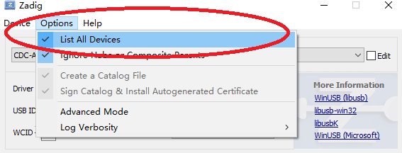
В Задига Параметры меню, давать возможность Список Все Устройства.

Выбирать CDC-ACM Демо в тот падать коробка из тот устройство список.

Выбирать USB Серийный (CDC) внутри Водитель выбор коробка.

Нажмите Заменять Водитель (или Установить Водитель) к установить тот Водитель.
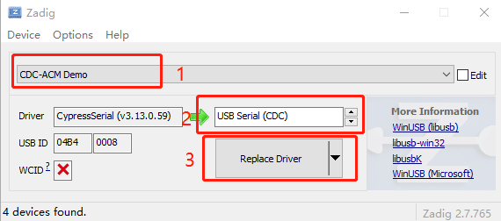

Проверять в тот Устройство Менеджер если тот КОМ порт является уже отображается.

Приложение– USB данные интерфейс
Чтобы обеспечить совместимость с текущим программным обеспечением ПК, LiteVNA использует те же данные. коммуникация _ _ _ _ _ _ _ _ про то кол _ _ _ как S AA 2 , приложение работает как са _ _ У СБ компакт-диск С ( СВЯЗИ _ _ _ _ _ _ _ _ _ Класс устройства ) _ _ виртуальный сериал порт оба в течение нормальный операция и в ДФУ режим. ПК программное обеспечение может выдавать команды и запрашивать данные, отправляя и получая данные на виртуальном Серийный порт. Протокол связи в обоих случаях идентичен, только регистр макеты разные.

Протокол описание
Только тот хозяин может инициировать команды к отправка один или более байты на тот виртуальный Серийный порт. Каждая команда может иметь разную длину. Там нет разделителя разграничение каждой команды. Устройство не может отправлять данные на хост, за исключением ответы к команда хост-устройство.
следующий стол списки все поддерживается команды и их байт кодировки, и является применимый оба в течение нормальный операция И в ДФУ режим.

Хозяин к устройство команда список
Все байт ценности в тот стол являются в шестнадцатеричный. Б0 к Б5 обозначать байты 0 к 5. Б0 является тот код операции.
Б0 | Б1 | Би 2 | Б3 | Б4 | Б5 | Имя | Описание
00 | - | - | - | - | - | НЕТ | Нет операция
0д | - | - | - | - | - | УКАЗЫВАТЬ | Устройство всегда ответы с ascii '2' (0x32)
10 | (АА) | - | - | - | - | ЧИТАТЬ | Читать а 1 байт регистр в адрес АА. Отвечать является один байт, тот читать ценить.
11 | (АА) | - | - | - | - | ЧИТАТЬ2 | Читать а 2-байтовый регистр в адрес АА. Отвечать является 2 байты, тот читать ценить.
12 | (АА) | - | - | - | - | ЧИТАТЬ4 | Читать а 4-байтовый регистр в адрес АА. Отвечать является 4 байты, тот читать ценить.
18 | (АА) | (НН) | - | - | - | ЧТЕНИЕФИФО | Читать НН ценности от а ФИФО в адрес АА. Отвечать является тот читать ценности в заказ.  Каждый ценить может быть более чем один байт и является определенный к тот ФИФО является читать.
20 | (АА) | (ХХ) | - | - | - | ПИСАТЬ | Писать ХХ к а 1 байт регистр в адрес АА. Там является нет ответа.
21 | (АА) | (Х0) | (Х1) | - | - | НАПИСАТЬ2 | Писать Х0 к АА, затем Х1 к АА+1. Там является нет отвечать.
22 | (АА) | (Х0) | (Х1) | (Х2) | (Х3) | НАПИСАТЬ4 | Писать Х0..Х3 к регистрирует начиная в АА. Там является нет ответа.
23 | (АА) | (Х0) | (Х1) | (Х2) | ... | НАПИСАТЬ8 | Общая длина этой команды составляет 10 байт. Байты 2..9 вести переписку до X0..X7.  Писать Х0..Х7 к регистрирует начиная в АА. Там является нет ответа.
28 | (АА) | (НН) | … |  |  | НАПИСАТЬФИФО | Запишите NN байт в FIFO по адресу AA. NN байт данных для записи в FIFO должен следовать «НН».  Там является нет отвечать.

регистр описания
следующий стол списки все регистрирует доступный в течение нормальный операция. Все адреса в шестнадцатеричном формате.
Многобайтовый целое число регистрирует являются закодированный в Маленький Эндиан. Самый низкий пронумерован регистрирует содержать тот наименее значимый части целое число.
Адрес | Имя | Описание
00..07 | разверткаСтартГц | Наборы тот мести начинать частота в Гц. uint64 .
10..17 | разверткаStepГц | Наборы тот мести шаг частота в Гц. uint64 .
20..21 | развертки | Наборы тот число развертки частота точки. uint16 .
22..23 | значенияPerFrequency | Наборы тот число из данные точки к выход для каждый частота.  uint16 .
26 | rawSamplesMode | Письмо 1 переключатели USB данные формат к сырой образцы режим и листья этот протокол.
30 | значенияФИФО | Возвращает точки данных развертки VNA. Каждое значение имеет размер 32 байта. Письмо любой ценить (с использованием ПИСАТЬ команда) очищает тот ФИФО. Видеть ФИФО данные формат раздел ниже.
40 | Средний | Набор тот средний множитель (БПФ образец точка множитель, который фактически меняет IFBW). Допустимый диапазон 1–80 (0x01- 0x50).
41 | Низкая частотаМощность | Набор тот власть принадлежащий низкий частота сигнал генератор (MS5351), по умолчанию ценить 0x01, параметр диапазон 0x01-0x03.
42 | Высокая частотаМощность | Установите мощность генератора высокочастотных сигналов (МАКС2871), по умолчанию ценить 0x03, параметр диапазон 0x01-0x03.
44 | Выбор канала | Выбирать тот канал к сканирование, одинокий канал сканирование является Быстрее, тот закрыто канал возвращает недопустимые значения.  0x01 С11, 0x02 С21, 0x00 С11 и С21
58 | UnixTime | Установите системное время для liteVNA. Используйте 4 байта для отправки Unix Временная метка.
f0 | вариант устройства | тип из устройство этот является. Всегда 0x02 для лайтВНА.
ф1 | версия протокола | Версия из этот проволока протокол. Всегда 0x01.
f2 | Аппаратное обеспечениеРевизия | Аппаратное обеспечение ревизия.
f3 | прошивка Major | Прошивка главный версия.
f4 | ПрошивкаМинор | Прошивка незначительный версия.

Примечания sweepStartHz , SwepStepHz и SweepPoints вместе устанавливают развертку. параметры из тот ВНА.
Письмо любой ценить к эти регистрирует воля немедленно прекратить тот на устройстве пользовательский интерфейс и помещать тот устройство в "USB данные режим", где тот ПК имеет полный контроль над ВНА операция.
Ты может нет наблюдать пользователь вошел мести параметры (от тот устройство пользовательский интерфейс) к чтение эти регистры.
Мести является всегда бег и может нет быть сделал паузу.

ФИФО данные формат
Значения, считанные из ValuesFIFO, имеют размер 32 байта каждое. В следующей таблице перечислены поля в каждое значение. Все смещения байтов указаны в шестнадцатеричном формате. Все многобайтовые целые числа закодированы в Little Эндиан. Самый низкий пронумерован байты содержать тот наименее значительный порции из тот целое число.
Байты | Имя | Описание | Тип
00..03 | fwd0Re | Настоящий часть канала 0 исходящий волна. | int32
04..07 | fwd0Im | Воображаемый часть из канал 0 исходящий волна. | int32
08..0б | rev0Re | Настоящий часть канала 0 входящий волна. | int32
0c..0f | rev0Im | Воображаемый часть из канал 0 входящий волна. | int32
10..13 | rev1Re | Настоящий часть канала 1 входящий волна. | int32
14..17 | rev1Im | Воображаемый часть из канал 1 входящий волна. | int32
18..19 | индекс частоты | Частота индекс, 0 к развертки - 1. | uint16
1а..1е | (сдержанный) | (сдержанный) | -
значенияФИФО является постоянно существование наполненный новый мести данные несмотря ни на что из ли это является существование читать.
Если ты желание к делать по требованию подметает, это является необходимый к прозрачный несвежий данные до чтение из ФИФО. FIFO можно очистить, записав (с помощью команды WRITE ) любое значение в FIFO. адрес.
значенияФИФО возвращает сырой ценности представляющий тот в фазе и квадратура часть из тот измеренный волны, который никогда иметь пользователь калибровка применяемый. Ты может нет доступ тот на устройстве пользователь калибровки или калиброванные данные через USB.
fwd0Re/fwd0Im передается к как тот ссылка канал. Все сложные значения читать от
значенияФИФО может быть в а случайный фаза, так ты должен разделять (с использованием сложный разделение) каждый значение по тот ссылка канал к получать абсолютная фаза и величина ценности.

регистр описания (ДФУ режим)
В следующей таблице перечислены все регистры, доступные в режиме DFU. Все адреса в шестнадцатеричном формате.
Многобайтовый целое число регистрирует являются закодированный в Маленький Эндиан. Самый низкий пронумерован регистрирует содержать тот наименее значимый части целое число.
Адрес | Имя | Описание
е0..е3 | flashWriteStart | Текущий вспышка писать адрес. uint32 .  Набор этот к тот адрес начать письмо в.
е4 | flashFIFO | Письмо к этот ФИФО воля писать данные в вспышка начиная в  flashWriteStart . flashWriteStart воля быть увеличился к тот число из записано байт.
е8..еб | userArgument | пользователь аргумент к проходить к тот программа на мягкий перезагрузить.  uint32 .
эф | сделать перезагрузку | Писать 0x5e к инициировать а мягкий перезагрузить.
f0 | вариант устройства | тип из устройство этот является. Всегда 0x02 для ЛитВНА.
ф1 | версия протокола | Версия из этот проволока протокол. Всегда 0x01.
f2 | Аппаратное обеспечениеРевизия | Аппаратное обеспечение ревизия. Всегда 0x00 в ДФУ режим.
f3 | прошивка Major | Прошивка главный версия. Всегда 0xff в ДФУ режим.
f4 | ПрошивкаМинор | Прошивка незначительный версия (из тот загрузчик).

Письмо к вспышка
процедура к писать а новый прошивка изображение к вспышка являются как следует.
  - Соединять тот устройство к тот ПК над USB и помещать тот устройство в ДФУ режим.
  - Открыть тот виртуальный сериал порт в сырой режим (Платформа специфический).
  - Писать тот адрес ты желание к начинать мигающий от к flashWriteStart .
  - Использовать тот НАПИСАТЬФИФО команда к отправлять вверх к 255 байты в а время к флэшФИФО . Каждый НАПИСАТЬФИФО команда может быть подписан с а УКАЗЫВАТЬ команда, который воля отвечать с '2' только после тот вспышка операция полный.
На виртуальном последовательном порту нет управления потоком, и вы должны ограничить количество выдающийся больше не пишет чем 2048 байты.
  - (Необязательный) Писать 0x5e к сделать перезагрузку к мягкий перезагрузить тот устройство.

